Процедура підключення до VPN
Після отримання права на використання VPN-доступу до ПК для налаштування VPN, користувачу потрібно виконати послідовність дій:
1. Підключіть Ваш картридер до особистого ПК\ноутбуку і вставте в нього свою смарт-картку;
1.1. Завантажте відповідний драйвер для картридера за посиланням: https://drive.google.com/open?id=1iZ5yI1NrUVPBUUuGkfTgH_Vz0AZju_kl
1.2. Запустіть встановлення драйвера, запустивши файл AvtorCc337Md_Setup
2. На особистому ПК\ноутбуці у браузері перейти та скачати VPN Client за посиланням https://drive.google.com/file/d/1NzcjMGT6-Gp0jE-UHo-zCd2F3u9_2ZhC/view?usp=sharing
3. Запустити завантажений інсталяційний файл.
Вибрати Next.
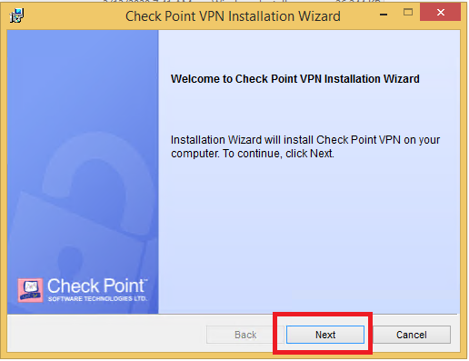

При встановлені вибрати пункт Endpoint Security VPN -> Next.
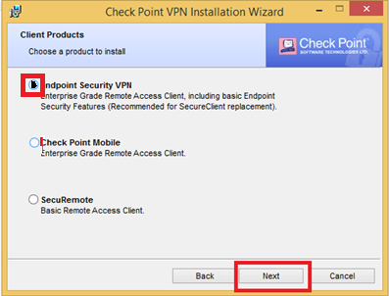
Вибрати пункт I accept the terms in the license agreement -> Next.
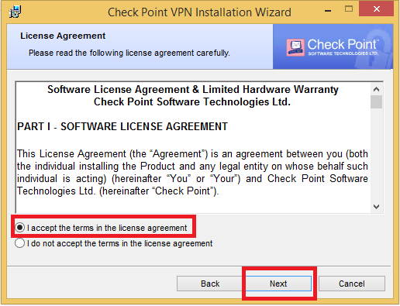

На наступному кроці натиснути Install.
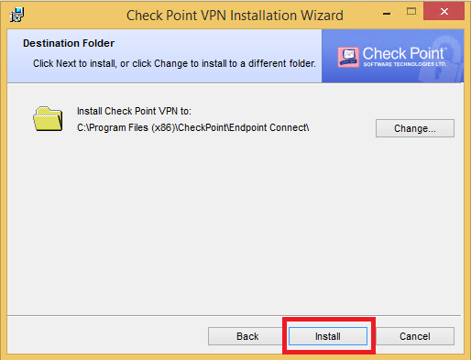
Дочекатись завершення інсталяції та натиснути Finish.
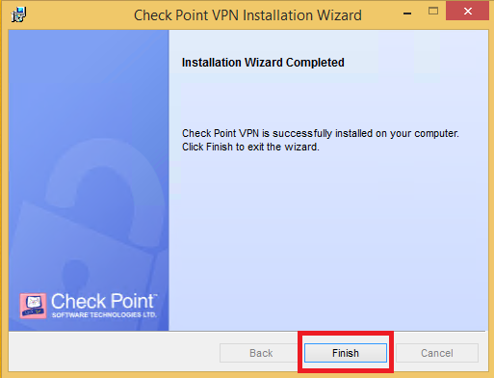

Після встановлення запустити VPN клієнт.
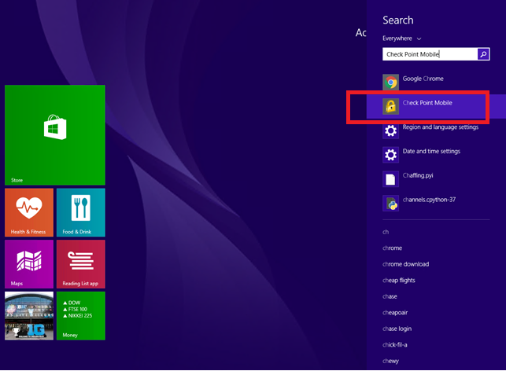
При запуску VPN клієнт запропонує налаштувати нове VPN підключення.
Вибираємо Yes.
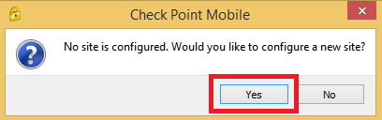

Вибираємо Next.
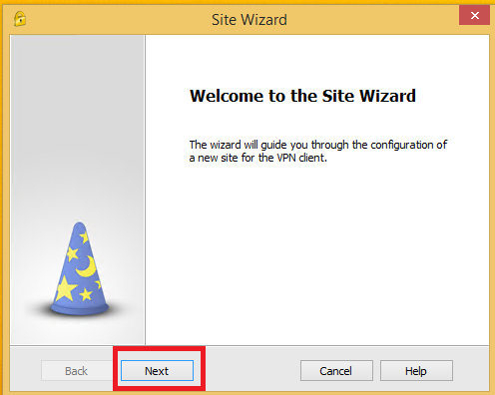

В поле Server address or Name Ввести IP: 91.208.198.207 натиснути Next.
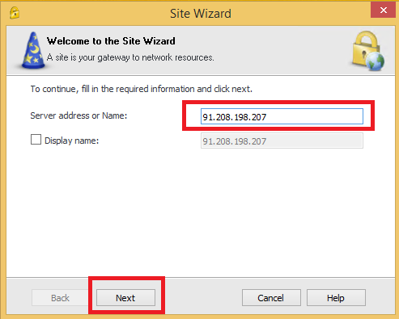

Вибрати Trust and Continue.
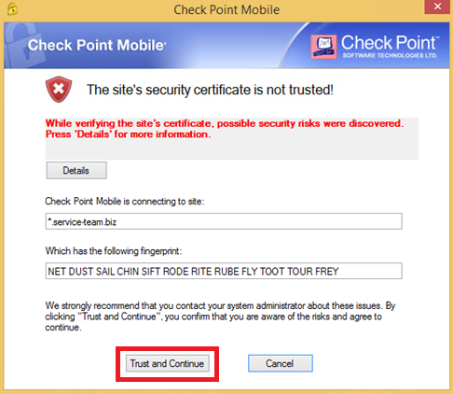
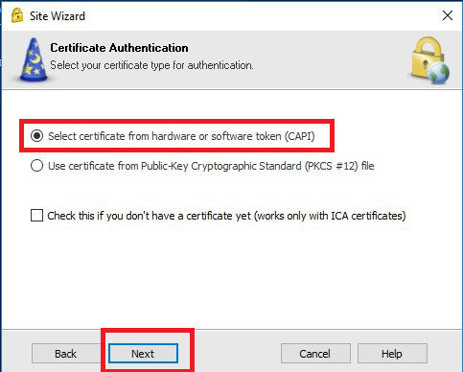

Та вибрати Finish.
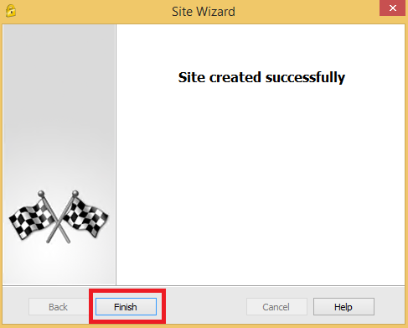
VPN клієнт запропонує підключитись.
Вибираємо Yes.
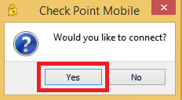
Обрати свій(в його імені – буде Ваш email) сертифікат смарт-картки з списку і натиснути «Connect»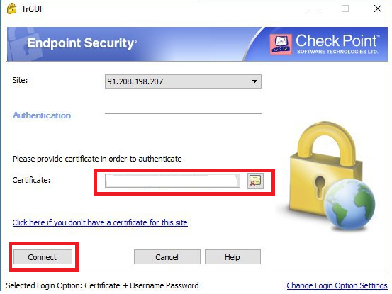
Ввести PIN- код від смарт карти
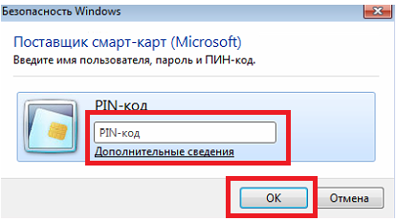
Після успішного підключення Ви побачите наступне повідомлення:
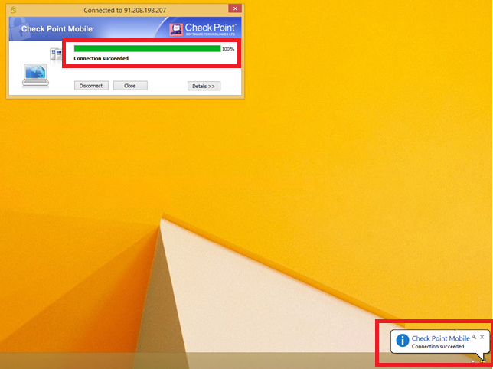

Після виконання попередніх кроків Вам необхідно здійснити підключення до Вашого робочого ПК, для цього необхідно здійснити запуск RDP клієнта:
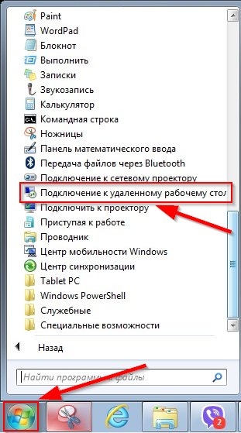 | 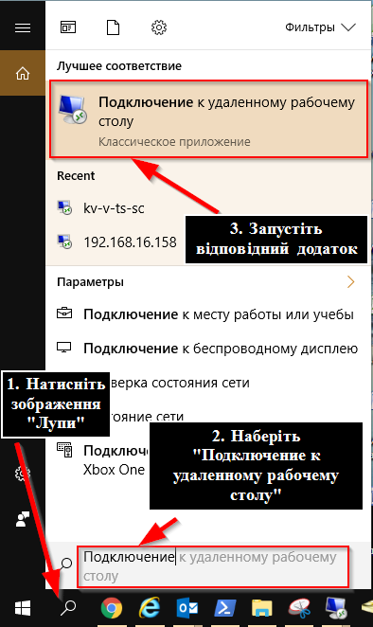
В Windows 7 - натисніть кнопку «Пуск», оберіть пункт «Всі програми» - «Стандартные» - «Подключение к удалённому рабочему столу». | В Windows 10 – натисніть кнопку з зображенням «Лупи» і здійсніть пошук додатку «Подключение к удаленному рабочему столу». Здійсніть його запуск.
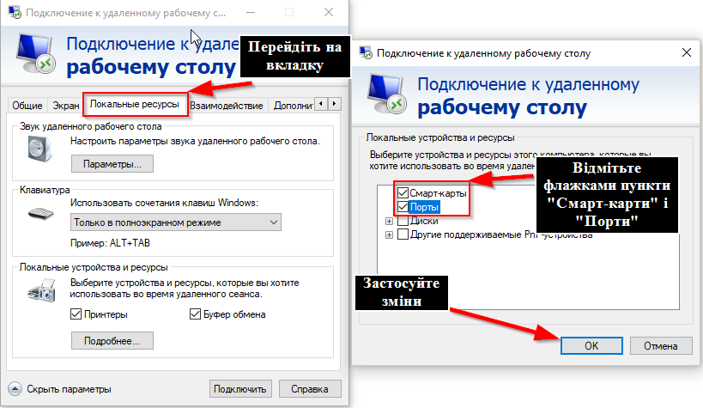
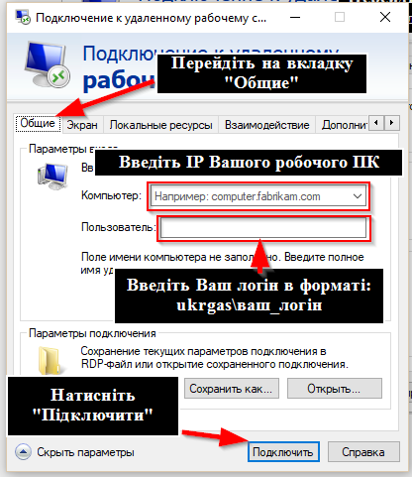
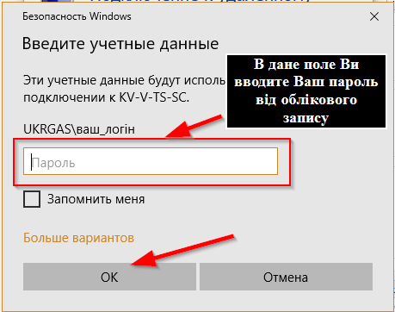
Після виконання вищевказаних дій відбудеться віддалене підключення до Вашого робочого стола і Ви зможете виконувати робочі функції.
Процедура віддаленого підпису документів в СЕД Докс
Після підключення до Вашого робочого комп’ютера на Вашому екрані з’явиться зображення його робочого столу і всіх програм, які запущені на ньому. Нагадуємо, що для можливості візування і підпису документів у Вас має бути підключеним до особистого комп’ютера картридер зі вставленою смарт-карткою. Для початку роботи з СЕД Докс, Вам необхідно його запустити, як Ви це робите зазвичай.

Для візування\підпису документів в перейдіть у відповідний розділ:
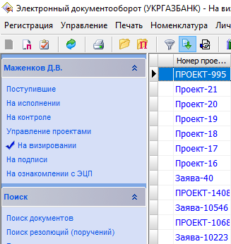 | 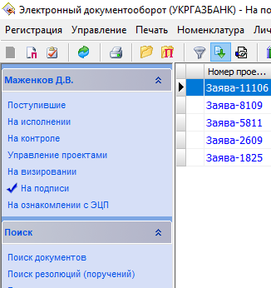

Візування проекту.
Виберіть вкладку «На візуванні». Оберіть необхідний для узгодження проект та відкрийте його. Ознайомитесь із документами які у проекті. Оберіть функцію «Визировать»:
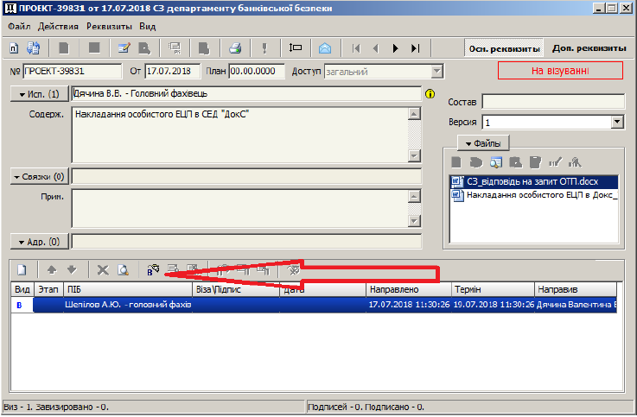

Далі з'явиться вікно «Візування проекта», як на Рис.12, де необхідно обрати відповідну візу та натиснути «ОК»:
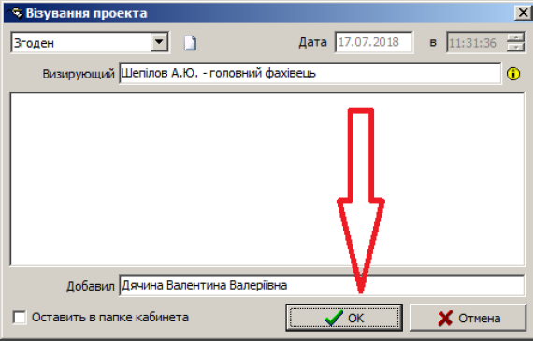
Далі з'явиться вікно «Ввод пароля», де необхідно ввести свій поточний ПІН-код смарт-картки та натиснути «ОК»:
Після візування ПЗ автоматично накладає ЕП на файли проекту, тому іконки файлів відображаються у картці з червоними галочками

3.2. Підписання проекту.
Виберіть вкладку «На підпису». Оберіть необхідний для підпису проект та відкрийте його. Ознайомтесь із документами, які у проекті. Оберіть функцію «Подписать»:
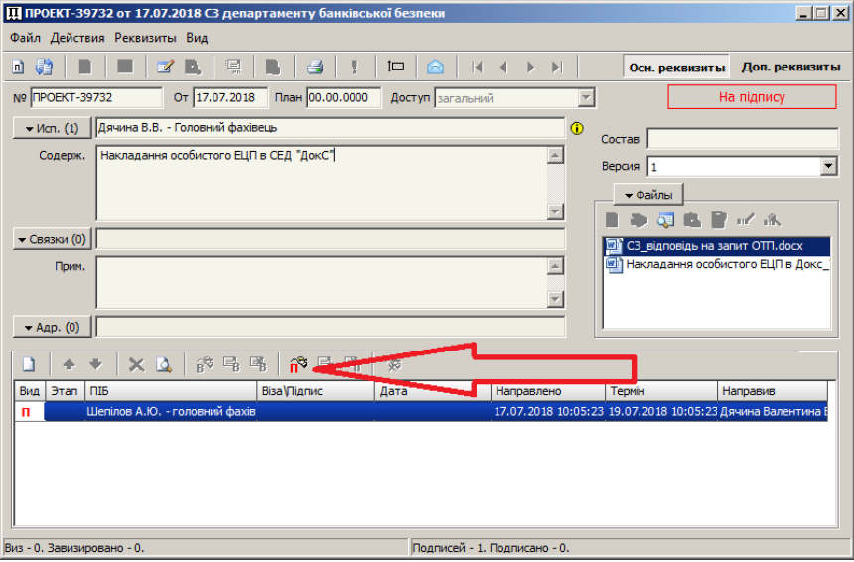
Далі з'явиться вікно «Підпис проекта», де необхідно обрати відповідний підпис та натиснути «ОК»:
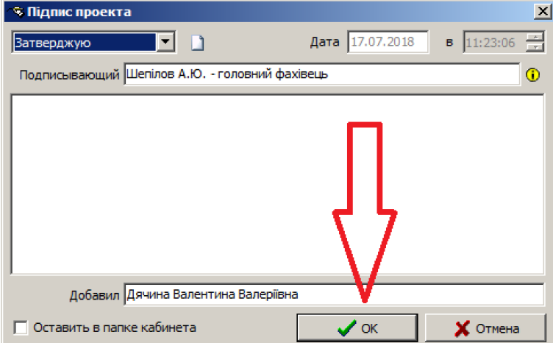
Далі з'явиться вікно «Ввод пароля», де необхідно ввести свій поточний ПІН-код смарт-картки та натиснути «ОК»:

Після підписання ПЗ автоматично накладає ЕП на файли проекту, тому іконки файлів відображаються у картці з червоними галочками.

Процедура відновлення роботи на робочому місці
Якщо у Вас виникла необхідність повернутися на своє постійне робоче місце і працювати на своєму робочому ПК, Вам необхідно взяти свої картридер і смарт-картку з собою і знову під’єднати до свого робочого комп’ютера або ноутбука.
Процес завантаження системи і входу в систему буде таким же, як і був перед використанням віддаленого доступа.

